Изобразительная деятельность.
Старшая группа 5-6 лет.
Тема: Комнатных растений.
Цель: рисование комнатных растений: Кактус.
Задачи: учить рисовать комнатные растения с натуры.
Образовательные:
- учить рисовать комнатные растения с натуры
- правильно передавать строение комнатных растений;
- правильно передавать величину горшка
- учить правильно подбирать цвета для цветка, горшка близкие к натуре.
Развивающие:
- закреплять умение делать наброски горшка карандашом;
- закреплять умение рисовать гуашевой или акварельной краской разных цветов;
- закреплять умение работать с палитрой.
Воспитательные:
- воспитывать бережное и заботливое отношение к комнатным растениям;
- закреплять умение сравнивать свою работу с натурой;
- развивать самостоятельность в рисовании с натуры.
Ход занятия:
Предлагаю вам нарисовать комнатное растение – кактус.
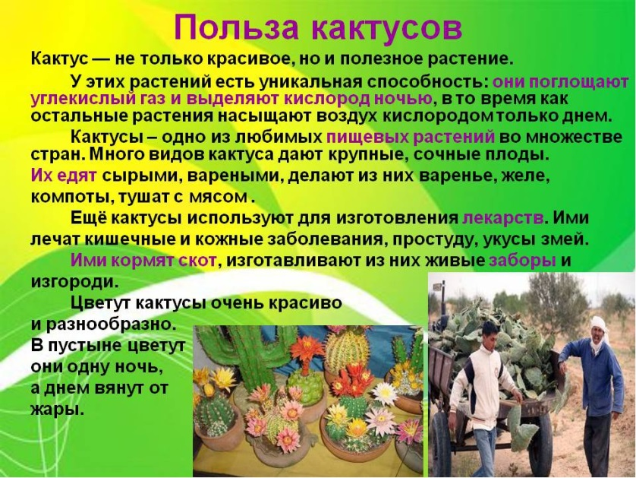
Для работы вам понадобятся:
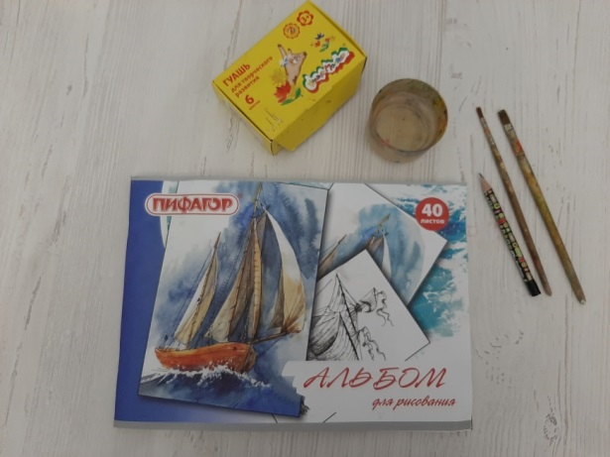
Альбом, гуашевые краски или акварельные, кисточка (лучше взять широкую и тоненькую), простой карандаш, емкость для воды, ластик.

Альбомный лист удобнее расположить на столе вертикально. Приступаем. Рисуем горшок:
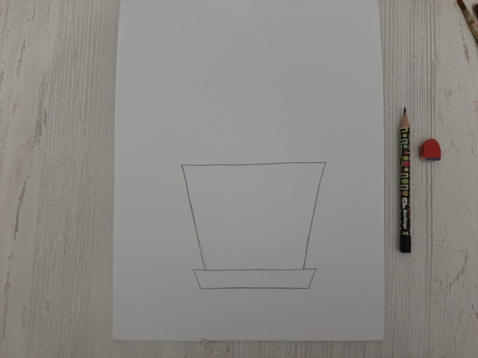
Далее рисуем форму кактуса. Кактус может быть круглым, а также вытянутой формы и иметь ответвления:
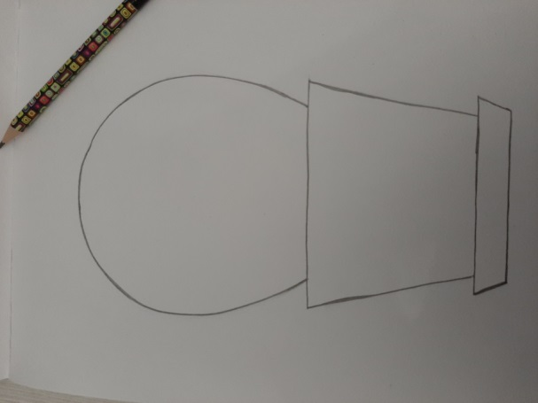

Далее необходимо обозначить ребристую часть кактуса округлыми линиями:
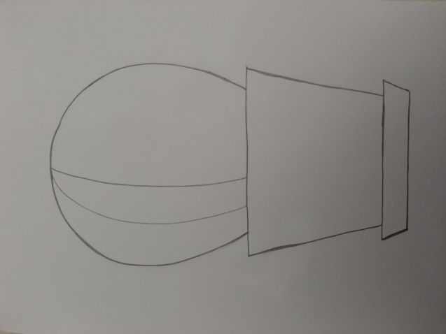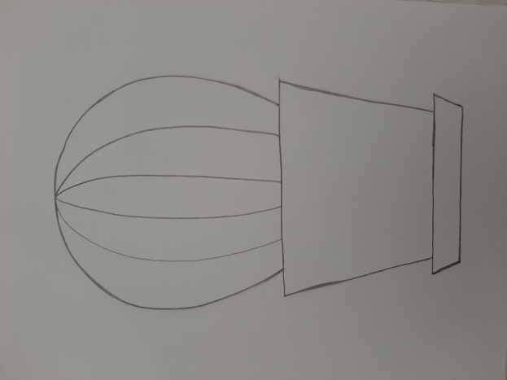
Когда кактус почти готов, предлагаю украсить его цветочком и колючками:
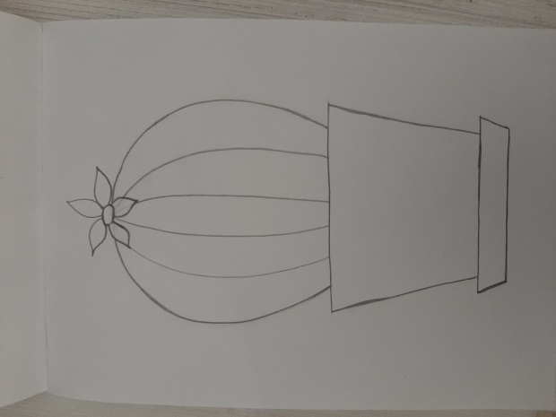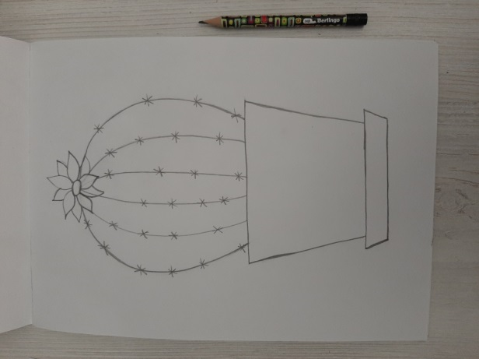

Приступаем к раскрашиванию. Первым раскрашиваем горшок. Для начала предлагаю пройтись по горшку мокрой кисточкой (без краски), так краска ляжет более ровным тоном, без разводов. Далее: берем немного краски влажной кисточкой и растушевываем горшок. Красим горизонтальными линиями, чтобы рисунок получился аккуратным.
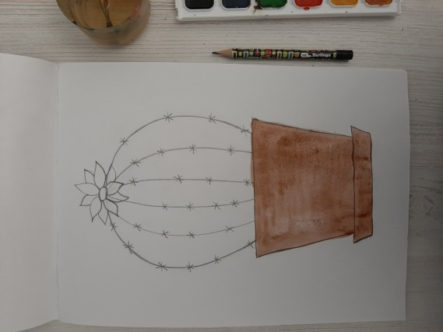

Когда горшочек готов, приступаем к кактусу. Также смачиваем его сначала влажной кисточкой (без краски), затем наносим краску. Краску можно совмещать (более светлый тон с более темным):
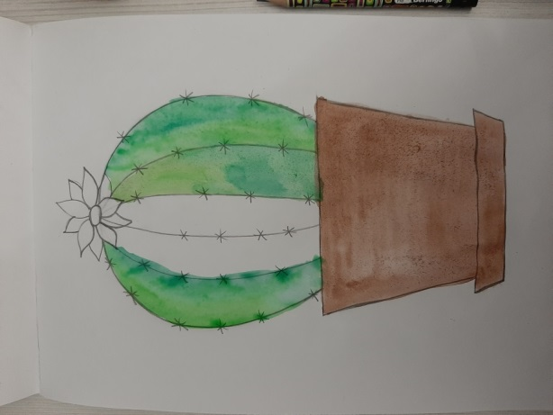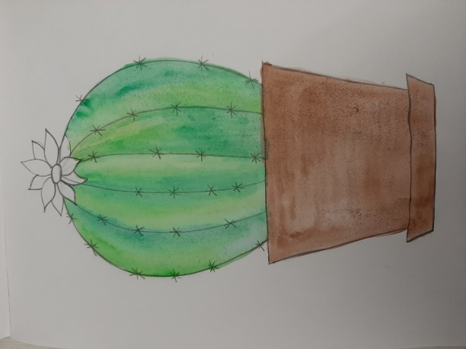

Когда кактус готов, приступаем к цветочку. Цветок красим по аналогии:
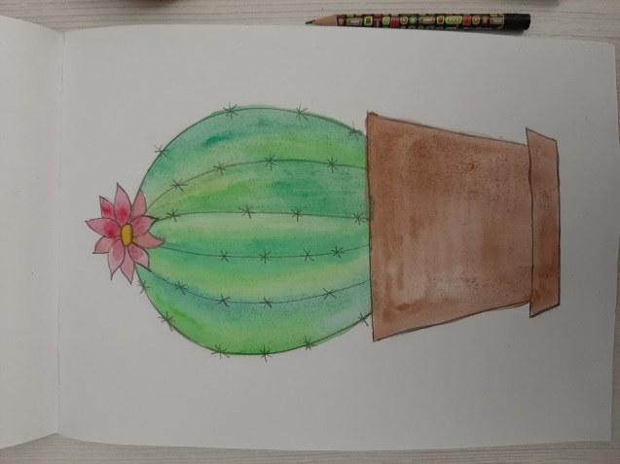
Наш кактус готов!
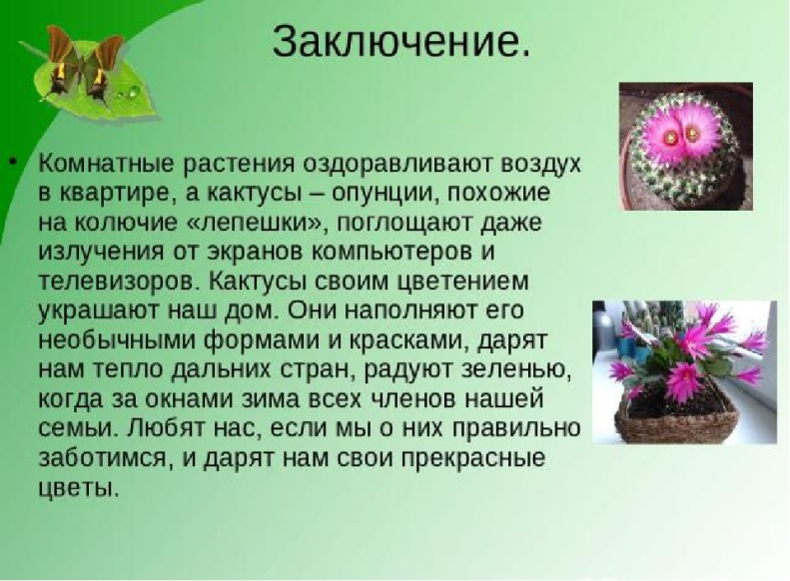
Ребята, вы сегодня были молодцы! Наше занятие окончено! БУДТЕ ЗДОРОВЫ!

